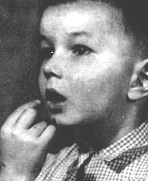 | 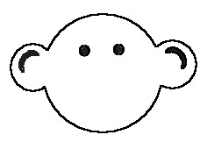 [k]  Son n°13
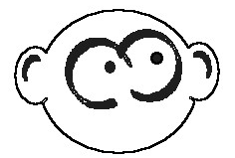 c  le canard  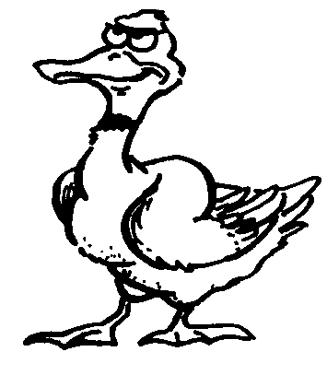 | du café  les cahiers  un camion  un cadeau  la classe  la cuisine  le cœur  la couleur | comme  comment  contre  content  une carte  il casse  il crie  un canapé | une école  du sucre  les vacances  beaucoup  mon oncle  le docteur  la dictée  le directeur | le calcul  un cactus  un abricot  un crocodile  du chocolat  écouter  un écureuil  tricoter | avec  un sac  un lac  le bac  le trac  un hamac  en vrac  un pic | chic  un flic  le choc  un bloc  Luc  un duc  ce truc  la fac
qu  quatre 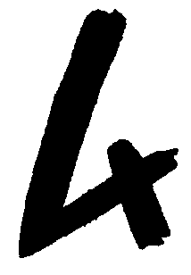 | quatorze  quinze  quarante  quelqu’un | quatre-vingts  quand qui  une question  une quille | cinquante  chaque  une étiquette  une raquette | une casquette  un perroquet  la moquette  une coquille | magique  parce que  un élastique  un phoque | la musique  un masque  un casque  un cirque
Jeu de gymnastique phonétique :
Le cricri de la crique crie son cri cru.
Patrick est un kangourou chef d’orchestre.
Il joue de l’accordéon accompagné par :
des poules qui caquettent,
des coqs qui claironnent,
des canards qui cancanent
et …un caïman qui claque des dents.
Quelle cacophonie !
k
un anorak
un kangourou
un képi
un koala
des skis
un kilo
le look
un moka
un kiwi

ch
Christine

Christophe
la chorale
un orchestre
un almanach
q
cinq un coq
ck
Patrick
un stick
un jockey
un bifteck
un cocker
cc
d’accord
il accuse
une occasion

